BỘ GIÁO DỤC VÀ ĐÀO TẠO
TRƯỜNG ĐẠI HỌC NGUYỄN TẤT THÀNH
KHOA CÔNG NGHỆ THÔNG TIN



CHUYÊN ĐỀ NODEJS VÀ REACT

THIẾT KẾ XÂY DỰNG WEBSITE SÀN GIAO DỊCH SÁCH

Giảng viên hướng dẫn : ThS. Phạm Mạnh Trung Nguyên
Sinh viên thực hiện : Nguyễn Hoàng Thắng
MSSV : 2311552889
Chuyên ngành : KỸ THUẬT PHẦN MỀM
Môn học : Đồ Án Chuyên Ngành Phát Triển Phần Mềm
Khóa : 2023

Tp.HCM, tháng 12 năm 2024
BỘ GIÁO DỤC VÀ ĐÀO TẠO
TRƯỜNG ĐẠI HỌC NGUYỄN TẤT THÀNH
KHOA CÔNG NGHỆ THÔNG TIN



CHUYÊN ĐỀ NODEJS VÀ REACT

THIẾT KẾ XÂY DỰNG WEBSITE SÀN GIAO DỊCH SÁCH

Giảng viên hướng dẫn : ThS. Phạm Mạnh Trung Nguyên
Sinh viên thực hiện : Nguyễn Hoàng Thắng
MSSV : 2311552889
Chuyên ngành : KỸ THUẬT PHẦN MỀM
Môn học : Đồ Án Chuyên Ngành Phát Triển Phần Mềm
Khóa : 2023

Tp.HCM, tháng 12 năm 2024
Trường Đại học Nguyễn Tất Thành  Khoa Công Nghệ Thông Tin |  | CỘNG HÒA XÃ HỘI CHỦ NGHĨA VIỆT NAM  Độc lập – Tự do – Hạnh phúc

NHIỆM VỤ TIỂU LUẬN MÔN HỌC

Họ và tên: NGUYỄN HOÀNG THẮNG MSSV: 2311552889
Chuyên ngành:KỸ THUẬT PHÀN MỀM Lớp: 23DKTPM1A Email: 123456@GMAIL.COM SĐT: 11111111
Tên đề tài: THIẾT KẾ XÂY DỰNG WEBSITE SÀN GIAO DỊCH SÁCH
Gíao viên hướng dẫn: Th.S : Phan Mạnh Trung Nguyên
Thời gian thực hiện: 4/7/2026 đến 20/9/2026
Nhiệm vụ/nội dung (mô tả chi tiết nội dung, yêu cầu, phương pháp… ) :
Nhiệm vụ/nội dung (mô tả chi tiết nội dung, yêu cầu, phương pháp...):

Khảo sát nhu cầu thực tế về việc mua, bán và trao đổi sách giữa sinh viên , tìm hiểu những khó khăn khi sinh viên đăng bán sách, tìm kiếm sách cũ, liên hệ người bán và quản lý quá trình giao dịch

Xác định mục tiêu của đề tài là xây dựng hệ thống Sàn giao dịch sách sinh viên, hỗ trợ đăng tải, tìm kiếm, mua bán và trao đổi sách trực tuyến một cách thuận tiện, minh bạch và phù hợp với môi trường sinh viên

Xác định phạm vi của hệ thống, các đối tượng sử dụng và quyền hạn tương ứng. Hệ thống gồm hai nhóm người dùng chính là Quản trị viên và Sinh viên. Quản trị viên chịu trách nhiệm quản lý sách và nội dung trên hệ thống , Sinh viên thực hiện các chức năng xem sách, tìm kiếm, đặt mua, nhắn tin, theo dõi đơn hàng và đánh giá người bán

Thu thập, phân tích và đặc tả các yêu cầu chức năng của hệ thống, bao gồm quản lý tài khoản, quản lý sách, tìm kiếm và lọc sách, xem chi tiết sản phẩm, đặt mua sách, quản lý đơn hàng, nhắn tin, thông báo, gửi email và đánh giá người bán

Phân tích các yêu cầu phi chức năng như tính bảo mật, tính chính xác của dữ liệu, khả năng xử lý lỗi, tốc độ phản hồi, khả năng mở rộng, tính dễ sử dụng và khả năng hiển thị trên nhiều kích thước màn hình

Xây dựng sơ đồ Use Case tổng quát và mô tả chi tiết các Use Case của hệ thống, bao gồm đăng ký, đăng nhập, xác thực OTP, quên mật khẩu, xem danh sách sách, tìm kiếm sách, xem chi tiết sách, đặt mua sách, quản lý đơn hàng, nhắn tin, nhận thông báo, đánh giá người bán và quản lý sách
Xây dựng các Activity Diagram mô tả luồng hoạt động của những chức năng chính như đăng ký tài khoản, đăng nhập, đăng sách, đặt mua sách, xác nhận đơn hàng, hủy đơn hàng, nhắn tin và đánh giá người bán
Thiết kế kiến trúc tổng thể của hệ thống theo mô hình Frontend – Backend – Database. Frontend được xây dựng bằng ReactJS , Backend được xây dựng bằng Node.js và Express , dữ liệu được lưu trữ trong MongoDB thông qua thư viện Mongoose
Thiết kế cơ sở dữ liệu MongoDB, xác định các collection và mối quan hệ giữa các thành phần dữ liệu như User, Book, Order, Conversation, Message, Notification và Review
Xây dựng mô hình dữ liệu người dùng, lưu trữ các thông tin cần thiết như họ tên, email, mật khẩu đã mã hóa, trường đại học, số điện thoại, ảnh đại diện, vai trò người dùng và trạng thái xác thực tài khoản
Xây dựng chức năng đăng ký tài khoản sinh viên, kiểm tra dữ liệu đầu vào, mã hóa mật khẩu, gửi mã OTP đến email và xác thực tài khoản trước khi cho phép người dùng sử dụng đầy đủ các chức năng của hệ thống
Xây dựng chức năng đăng nhập bằng email và mật khẩu, tạo token xác thực, lưu trạng thái đăng nhập và bảo vệ các API hoặc trang yêu cầu người dùng phải đăng nhập
Xây dựng chức năng quên mật khẩu, gửi mã xác nhận hoặc thông tin cần thiết qua email, cho phép người dùng thiết lập lại mật khẩu mới một cách an toàn
Xây dựng cơ chế phân quyền giữa Quản trị viên và Sinh viên. Chỉ Quản trị viên được phép truy cập các trang quản lý, đăng sách, cập nhật sách, xóa sách, ẩn sách hoặc hiển thị lại sách. Sinh viên không được phép truy cập các chức năng quản trị
Thiết kế và xây dựng giao diện trang chủ hiển thị danh sách sách, hình ảnh bìa, tên sách, tác giả, danh mục, tình trạng, giá bán, giá gốc và phần trăm giảm giá
Xây dựng chức năng tìm kiếm sách theo tên sách hoặc tên tác giả , hỗ trợ lọc sách theo danh mục và sắp xếp kết quả phù hợp với nhu cầu của người dùng
Xây dựng trang chi tiết sách, hiển thị đầy đủ các thông tin như tên sách, tác giả, nhà xuất bản, năm xuất bản, số trang, trọng lượng, mã ISBN, danh mục, tình trạng sách, mô tả, giá bán, giá gốc, phần trăm giảm giá, hình ảnh và thông tin người bán
Xây dựng chức năng đăng sách dành cho Quản trị viên. Form đăng sách cho phép nhập tên sách, tác giả, nhà xuất bản, năm xuất bản, số trang, trọng lượng, mã ISBN, danh mục, tình trạng, giá bán, giá gốc, mô tả và nhiều hình ảnh sản phẩm

Thực hiện kiểm tra dữ liệu trên form đăng sách như không được để trống tên sách, giá bán phải lớn hơn 0, giá gốc phải lớn hơn giá bán, năm xuất bản hợp lệ, số trang và trọng lượng phải lớn hơn 0
Xây dựng chức năng tải nhiều hình ảnh sách từ Frontend lên Backend bằng multipart/form-data , sử dụng Multer để xử lý file và Cloudinary để lưu trữ hình ảnh trực tuyến
Kiểm tra định dạng và dung lượng hình ảnh, chỉ cho phép các file JPG, JPEG hoặc PNG , giới hạn dung lượng mỗi ảnh và giới hạn số lượng ảnh được phép tải lên trong một lần đăng sách
Lưu đường dẫn hình ảnh từ Cloudinary vào MongoDB và hiển thị danh sách ảnh trong trang chi tiết sách , hỗ trợ chọn ảnh chính và xem các ảnh phụ của sản phẩm
Xây dựng chức năng quản lý sách dành cho Quản trị viên, bao gồm xem danh sách sách đã đăng, cập nhật thông tin sách, xóa mềm sách, ẩn sách, hiển thị lại sách và theo dõi trạng thái của từng cuốn sách
Xây dựng chức năng đặt mua sách dành cho Sinh viên. Khi người dùng chọn mua một cuốn sách, hệ thống kiểm tra trạng thái đăng nhập, kiểm tra dữ liệu hợp lệ và tạo một đơn hàng mới trong cơ sở dữ liệu
Xây dựng chức năng quản lý đơn hàng với hai nhóm: đơn mua và đơn bán. Người mua có thể theo dõi các đơn đã đặt , người bán có thể xem đơn hàng, xác nhận hoặc hủy đơn
Thiết kế trạng thái đơn hàng phù hợp như chờ xác nhận, đã xác nhận, đã hủy và đã hoàn thành , bảo đảm mỗi giao dịch được lưu riêng biệt và không làm mất thông tin của các giao dịch khác
Xây dựng chức năng gửi email thông báo khi đơn hàng được xác nhận, giúp người mua biết được trạng thái mới của giao dịch và tiếp tục liên hệ với người bán.
Xây dựng hệ thống thông báo trong website cho các sự kiện như có người đặt mua sách, đơn hàng được xác nhận, đơn hàng bị hủy hoặc có đánh giá mới
Sử dụng Socket.IO để gửi thông báo theo thời gian thực đến đúng tài khoản người nhận mà không cần tải lại trang

Xây dựng chức năng nhắn tin giữa người mua và người bán. Người dùng có thể tạo cuộc trò chuyện từ trang chi tiết sách, xem danh sách cuộc trò chuyện và gửi tin nhắn trực tiếp
Thiết kế dữ liệu cuộc trò chuyện và tin nhắn, lưu người tham gia, sách liên quan, nội dung tin nhắn, người gửi, thời gian gửi, trạng thái đã đọc và tin nhắn gần nhất
Sử dụng Socket.IO để gửi và nhận tin nhắn theo thời gian thực , cập nhật nội dung cuộc trò chuyện ngay khi có tin nhắn mới
Xây dựng chức năng xóa cuộc trò chuyện theo phía người dùng. Khi một người xóa cuộc trò chuyện, cuộc trò chuyện chỉ bị ẩn đối với người đó và vẫn còn hiển thị đối với người tham gia còn lại
Xây dựng chức năng đánh giá người bán sau giao dịch, cho phép người mua gửi số sao và nội dung nhận xét , tính điểm đánh giá trung bình và tổng số lượt đánh giá của người bán
Hiển thị thông tin đánh giá người bán trên trang chi tiết sách để người mua có thêm cơ sở xem xét trước khi thực hiện giao dịch
Xây dựng các API RESTful phục vụ hoạt động của hệ thống, bao gồm API xác thực người dùng, quản lý sách, quản lý đơn hàng, quản lý cuộc trò chuyện, tin nhắn, thông báo và đánh giá
Sử dụng middleware để kiểm tra token đăng nhập, phân quyền Quản trị viên, kiểm tra dữ liệu đầu vào, xử lý upload hình ảnh và xử lý các trường hợp lỗi phát sinh.
Thiết kế giao diện bằng ReactJS và Tailwind CSS, bảo đảm bố cục rõ ràng, màu sắc thống nhất, thao tác dễ hiểu và hỗ trợ hiển thị trên máy tính, máy tính bảng và điện thoại
Thực hiện kiểm thử từng chức năng của hệ thống, bao gồm kiểm thử đăng ký, đăng nhập, phân quyền, đăng sách, upload ảnh, tìm kiếm, đặt mua, xác nhận đơn hàng, nhắn tin, thông báo và đánh giá
Kiểm tra các trường hợp dữ liệu không hợp lệ như nhập thiếu thông tin, nhập giá âm, giá gốc nhỏ hơn giá bán, chọn sai định dạng ảnh, ảnh vượt quá dung lượng, tải quá số lượng ảnh hoặc truy cập chức năng không đúng quyền hạn.
Kiểm tra việc lưu trữ dữ liệu trên MongoDB, kiểm tra hình ảnh trên Cloudinary, kiểm tra hoạt động gửi email và kiểm tra khả năng cập nhật dữ liệu theo thời gian thực bằng Socket.IO
Phát hiện và sửa các lỗi trong quá trình vận hành , tối ưu mã nguồn, xử lý ngoại lệ, cải thiện trải nghiệm người dùng và hoàn thiện giao diện của hệ thống
Chuẩn bị dữ liệu mẫu để kiểm thử và trình diễn các chức năng của sản phẩm trong quá trình báo cáo.
Hoàn thiện tài liệu phân tích và thiết kế hệ thống, mô tả chức năng, cấu trúc cơ sở dữ liệu, giao diện, quy trình xử lý và kết quả kiểm thử.
Hoàn thiện báo cáo tổng kết đề tài, tài liệu hướng dẫn cài đặt, hướng dẫn sử dụng, mã nguồn, slide thuyết trình và nội dung trình bày sản phẩm.
Đánh giá kết quả đạt được, nêu những hạn chế còn tồn tại và đề xuất hướng phát triển trong tương lai như tích hợp thanh toán trực tuyến, gợi ý sách, hệ thống kiểm duyệt nội dung, báo cáo vi phạm và nâng cấp khả năng triển khai thực tế.

Nội dung và yêu cầu đã được thông qua Bộ môn.
TP.HCM, ngày tháng năm 2024
TRƯỞNG BỘ MÔN  (Ký và ghi rõ họ tên) | GIẢNG VIÊN HƯỚNG DẪN  (Ký và ghi rõ họ tên)

ThS. Đỗ Hoàng Nam

LỜI CẢM ƠN

Trước tiên em xin cảm ơn thầy Phan Mạnh Trung Nguyên vì trong suốt quá trình em thực hiện đồ án thầy luôn hỗ trợ em rất nhiều thứ hay người đã hướng dẫn trực tiếp và góp ý định hướng rõ rang cho em trong suốt quá trình em xây dựng và nghiên cứu để hoàn thiện sản phẩm . Những nhận xét của thầy trong các buổi báo cáo tiến độ đã giúp em nhìn ra những điểm cần cải thiện mà ban đầu em chưa để ý đến. Em cũng xin cảm ơn Trường Đại Học Nguyễn Tất Thành đã tạo điều kiện cho em và cung cấp những nền tảng kiến thức trong suốt quá trình học tập , làm cơ sở để em có thể thực hiện được đề tài này . Dù em đã cố gắng hết sức , nhưng do kinh nghiệm vẫn còn hạn chế nên đồ án chắc chắn sẽ còn nhiều điều thiếu sót , Em rất mong nhận được các ý kiến đóng góp của các thầy cô để em có thể hoàn thiện hơn trong tương lai của chính em Bên cạnh đó, em xin gửi lời cảm ơn đến bạn bè xung quanh đã luôn sẵn sàng hỗ trợ em mỗi khi gặp khó khăn trong quá trình làm đồ án — từ những lúc bị lỗi không biết hỏi ai, đến những lần cần người test thử tính năng, mọi người đều nhiệt tình giúp đỡ.Đây là lần đầu tiên em tự xây dựng một hệ thống hoàn chỉnh từ backend đến frontend, nên trong quá trình thực hiện không tránh khỏi nhiều lần vấp ngã và phải làm đi làm lại nhiều lần. Nhưng chính những lần như vậy đã giúp em học được nhiều thứ hơn là chỉ đọc tài liệu.Dù em đã cố gắng hết sức, nhưng do kinh nghiệm vẫn còn hạn chế nên đồ án chắc chắn sẽ còn nhiều điều thiếu sót. Em rất mong nhận được các ý kiến đóng góp của các thầy cô để em có thể hoàn thiện hơn trong tương lai.
Xin chân thành cảm ơn!

LỜI MỞ ĐẦU
Trước tiên, với tình cảm sâu sắc và chân thành nhất, cho phép em được bày tỏ lòng biết ơn đến Nhà trường và đặc biệt là thầy Bùi Tiến Đức đã tạo điều kiện hỗ trợ, giúp đỡ em trong suốt quá trình học tập và nghiên cứu đề tài này. Sự hướng dẫn tận tình của thầy đã giúp em định hướng rõ ràng hơn, củng cố kiến thức và hoàn thành đồ án một cách hiệu quả.
Trong bối cảnh công nghệ thông tin ngày càng phát triển, các ứng dụng web hiện đại đòi hỏi tính linh hoạt, hiệu suất cao và khả năng mở rộng mạnh mẽ. ReactJS – một thư viện JavaScript phổ biến do Facebook phát triển – đã trở thành một công cụ quan trọng giúp lập trình viên xây dựng giao diện người dùng một cách nhanh chóng, tiện lợi và hiệu quả. Xuất phát từ nhu cầu thực tế đó, em đã lựa chọn đề tài “Xây dựng ứng dụng web bằng ReactJS” nhằm tìm hiểu sâu hơn về cách vận hành, cấu trúc cũng như các kỹ thuật tối ưu trong quá trình phát triển ứng dụng.
Báo cáo này trình bày tổng quan về ReactJS, phân tích yêu cầu của đề tài, mô tả quá trình xây dựng ứng dụng, các chức năng chính cùng với những khó khăn và kinh nghiệm tích lũy được trong suốt thời gian thực hiện. Em hy vọng rằng nội dung báo cáo không chỉ thể hiện được những kiến thức mà em đã học được, mà còn góp phần làm rõ tính ứng dụng thực tiễn của ReactJS trong phát triển phần mềm hiện nay.
Do hạn chế về thời gian và kinh nghiệm, bài báo cáo khó tránh khỏi thiếu sót. Em rất mong nhận được sự đóng góp, nhận xét của quý thầy cô để bài làm được hoàn thiện hơn.

TRƯỜNG ĐẠI HỌC NGUYỄN TẤT THÀNH  TRUNG TÂM KHẢO THÍ | KỲ THI KẾT THÚC HỌC PHẦN  HỌC KỲ 1 NĂM HỌC 2025 - 2026
PHIẾU CHẤM THI ĐỒ ÁN
Môn thi: Đồ án chuyên ngành phát triển phần mềm Lớphọc phần: 23DKTPM1A
Sinh viên thực hiện: Nguyễn Hoàng Thắng
Ngày thi: <Ngày thi> Phòng thi: Văn phòng Khoa CNTT
Đề tài tiểu luận/báo cáo của sinh viên:
Thiết kế và xây dựng website Sàn Giao Dịch Sách
Phần đánh giá của giảng viên (căn cứ trên thang rubrics của môn học):
Tiêu chí (theo CĐR HP) | Đánh giá của GV | Điểm tối đa | Điểm đạt được
Cấu trúc báo cáo

Nội dung

- Các nội dung thành phần
- Lập luận

- Kết luận

Trình bày

TỔNG ĐIỂM

Giảng viên chấm thi
(ký, ghi rõ họ tên)

MỤC LỤC

Chương 1 : Tổng quan đề tài
1.1. Giới thiệu đề tài
1.2. Khảo sát hiện trạng
1.2.1. Thực trạng mua bán và trao đổi sách của sinh viên
1.2.2. Những khó khăn trong quá trình tìm kiếm và mua bán sách
1.2.3. Hạn chế của các hình thức trao đổi sách hiện nay
1.3. Lý do chọn đề tài
1.4. Mục tiêu của đề tài
1.4.1. Mục tiêu tổng quát
1.4.2. Mục tiêu cụ thể
1.5. Phạm vi của đề tài
1.5.1. Phạm vi chức năng
1.5.2. Phạm vi người dùng
1.5.3. Phạm vi công nghệ
1.6. Phương pháp thực hiện
CHƯƠNG 2: CƠ SỞ LÝ THUYẾT
2.1. Tổng quan về ứng dụng web
2.1.1. Khái niệm ứng dụng web
2.1.2. Mô hình Frontend – Backend – Database
2.1.3. RESTful API
2.2. Công nghệ xây dựng Frontend
2.2.1. ReactJS
2.2.2. React Router DOM
2.2.3. Axios
2.2.4. Tailwind CSS
2.3. Công nghệ xây dựng Backend
2.3.1. Node.js
2.3.2. Express.js
2.3.3. Middleware
2.4. Cơ sở dữ liệu MongoDB
2.4.1. Tổng quan về MongoDB
2.4.2. Collection và Document
2.4.3. Thư viện Mongoose
2.5. Xác thực và bảo mật
2.5.1. JSON Web Token
2.5.2. Mã hóa mật khẩu bằng Bcrypt
2.5.3. Phân quyền người dùng
2.6. Các công nghệ hỗ trợ
2.6.1. Socket.IO
2.6.2. Cloudinary và Multer
2.6.3. Nodemailer
2.7. Công cụ phát triển
2.7.1. Visual Studio Code
2.7.2. MongoDB Compass
2.7.3. Postman
2.7.4. Git và GitHub

Chương 1 : Tổng quan đề tài
1.1. Giới thiệu đề tài
Trong môi trường đại học, sách giáo trình, tài liệu tham khảo và đồ án môn học là những công cụ không thể thiếu đối với mỗi sinh viên. Tuy nhiên, sau khi hoàn thành một học kỳ hoặc một môn học, nhu cầu tái sử dụng các bộ sách này chuyển từ người học trước sang các khóa sinh viên sau. Nhằm tối ưu hóa việc quản lý, chia sẻ và kinh doanh tài liệu học tập, đề tài "Xây dựng Website Mua bán và Trao đổi Sách dành cho Sinh viên (Sách Sinh Viên - SachSV)" được triển khai.
Đề tài tập trung nghiên cứu, thiết kế và hiện thực một hệ thống thương mại điện tử chuyên biệt theo mô hình Client-Server. Hệ thống cung cấp nền tảng kết nối trực tiếp giữa người bán (sinh viên, chủ gian hàng sách) và người mua (sinh viên cần tìm tài liệu), hỗ trợ quản lý kho sách, giỏ hàng, quy trình đặt hàng và quản lý gian hàng một cách hiệu quả, minh bạch.
1.2. Khảo sát hiện trạng
1.2.1. Thực trạng mua bán và trao đổi sách của sinh viên
Hiện nay, nhu cầu sang nhượng, mua bán sách cũ, giáo trình của sinh viên tại các trường đại học vô cùng lớn. Tuy nhiên, việc trao đổi chủ yếu diễn ra qua hai hình thức chính:
Qua các hội nhóm mạng xã hội (Facebook Group, Zalo Group): Sinh viên tự đăng bài rao bán hoặc tìm kiếm sách trong các nhóm của trường/khoa.
Qua các cửa hàng sách cũ truyền thống: Sinh viên đến trực tiếp các tiệm sách cũ gần khu vực trường học để tìm mua hoặc bán lại với giá rẻ.
1.2.2. Những khó khăn trong quá trình tìm kiếm và mua bán sáchThông tin bị trôi nhanh:
Trên các hội nhóm mạng xã hội, bài đăng bán sách dễ bị ẩn hoặc trôi mất do thuật toán và số lượng bài viết mới quá nhiều.
Tìm kiếm không chính xác: Sinh viên mất nhiều thời gian để gõ từ khóa nhưng khó tìm được đúng tập, đúng tái bản (phiên bản) giáo trình mà giảng viên yêu cầu.
Bất đồng bộ về thông tin: Khó đánh giá chính xác tình trạng thực tế của sách (mới/cũ, có bị gạch xóa nhiều không) trước khi gặp trực tiếp.
Rủi ro giao dịch: Dễ gặp phải tình trạng lừa đảo cọc tiền trực tuyến hoặc bất tiện trong việc sắp xếp thời gian, địa điểm giao nhận sách thủ công.
1.2.3. Hạn chế của các hình thức trao đổi sách hiện nay
Hội nhóm mạng xã hội: Không có bộ lọc chuyên biệt (theo môn học, chuyên ngành, giá cả); thiếu cơ chế quản lý đơn hàng, đánh giá uy tín người bán và hỗ trợ thông báo trạng thái.
Tiệm sách cũ truyền thống: Tốn thời gian di chuyển, số lượng sách bị giới hạn theo kho của từng cửa hàng, giá thu mua lại thường rất thấp nhưng giá bán ra lại bị chênh lệch cao.
Các sàn thương mại điện tử lớn (Shopee, Lazada,...): Chủ yếu phục vụ các nhà bán hàng thương mại quy mô lớn, chi phí phí sàn và phí vận chuyển cao, không tối ưu cho nhu cầu trao đổi nhỏ lẻ, nội bộ giữa sinh viên cùng trường/khu vực.
1.3. Lý do chọn đề tài
Tính thực tiễn cao: Giải quyết trực tiếp bài toán kinh tế cho sinh viên, giúp tiết kiệm chi phí mua tài liệu học tập và giúp người bán giải phóng tài nguyên sách không còn sử dụng.
Thúc đẩy văn hóa đọc và chia sẻ: Khuyến khích tinh thần tiết kiệm, tái sử dụng tài liệu học tập và kết nối cộng đồng sinh viên.
Ứng dụng công nghệ hiện đại: Đề tài là cơ hội thực hành và làm chủ các công nghệ lập trình web hiện đại (Node.js/Express.js cho Backend, các dịch vụ lưu trữ đám mây Cloudinary, dịch vụ gửi Email thông báo tự động và quản lý cơ sở dữ liệu).
1.4. Mục tiêu của đề tài
1.4.1. Mục tiêu tổng quát
Xây dựng thành công hệ thống Website Mua bán và Trao đổi Sách dành cho sinh viên với giao diện thân thiện, dễ sử dụng, hiệu năng ổn định và độ bảo mật cao, đáp ứng đầy đủ các nghiệp vụ mua bán trực tuyến.
1.4.2. Mục tiêu cụ thể
Xây dựng Backend hoàn chỉnh: Phát triển hệ thống RESTful API bằng Node.js/Express xử lý mượt mà các tác vụ xác thực, quản lý kho sách, đơn hàng và gian hàng.
Tích hợp các dịch vụ bổ trợ:
Lưu trữ và xử lý hình ảnh sách trực tuyến qua Cloudinary.
Tích hợp dịch vụ gửi Email tự động xác thực tài khoản và thông báo đơn hàng.
Quản lý dữ liệu tập trung: Thiết kế cơ sở dữ liệu tối ưu, đáp ứng khả năng truy vấn nhanh cho danh mục sách, đơn hàng và thông tin người dùng.
Đảm bảo phân quyền chi tiết: Phân rõ quyền hạn giữa Khách hàng (người mua/người bán cá nhân), Chủ gian hàng (Shop) và Quản trị viên (Admin).
1.5. Phạm vi của đề tài
1.5.1. Phạm vi chức năng
Phân hệ Tài khoản (Auth & User): Đăng ký, đăng nhập, khôi phục mật khẩu qua Email, cập nhật thông tin cá nhân.
Phân hệ Sách (Book): Đăng bán sách, cập nhật/xóa bài đăng, phân loại sách theo chuyên ngành/thể loại, tải ảnh sách lên đám mây, tìm kiếm và lọc sách.
Phân hệ Gian hàng (Shop): Đăng ký mở gian hàng, quản lý danh sách sản phẩm thuộc shop, quản lý thông tin shop.
Phân hệ Đơn hàng (Order): Thêm vào giỏ hàng, tạo đơn hàng, theo dõi trạng thái đơn hàng (Chờ xác nhận, Đang giao, Đã hoàn thành, Hủy đơn).
Phân hệ Thông báo: Gửi email tự động xác nhận đơn hàng hoặc xác thực tài khoản.
1.5.2. Phạm vi người dùng
Khách hàng / Sinh viên: Người dùng cuối có nhu cầu tìm kiếm, mua sách hoặc đăng bán sách cá nhân.
Chủ gian hàng (Shop Manager): Người dùng đăng ký kinh doanh quy mô gian hàng sách trên hệ thống.
Quản trị viên (Admin): Quản lý toàn bộ hệ thống, kiểm duyệt nội dung sách, quản lý tài khoản người dùng và gian hàng.
1.5.3. Phạm vi công nghệ
Backend: Node.js, Express.js Framework (Kiến trúc RESTful API).
Database: Cơ sở dữ liệu NoSQL (MongoDB) / SQL kết hợp với các thư viện tương tác CSDL.
Dịch vụ Đám mây & Bên thứ ba: Cloudinary API (Lưu trữ ảnh), Nodemailer / SMTP Service (Gửi Email).
Frontend: Kiến trúc Web tương thích (React.js / HTML5, CSS3, JavaScript / Axios).
1.6. Phương pháp thực hiện
Phương pháp thu thập & Nghiên cứu lý thuyết: Nghiên cứu tài liệu về kiến trúc hệ thống Client-Server, RESTful API, các thư viện/framework xử lý phía Backend (Node.js, Express) và các giải pháp tích hợp dịch vụ Cloudinary, Email.
Phương pháp khảo sát nhu cầu: Thu thập các yêu cầu thực tế từ quy trình mua bán sách của sinh viên để phân tích bài toán và xây dựng luồng nghiệp vụ.
Phương pháp phân tích & Thiết kế hệ thống:
Phân tích chức năng và phi chức năng.
Thiết kế sơ đồ Use Case, sơ đồ luồng dữ liệu, sơ đồ ERD/Class Diagram cho cơ sở dữ liệu.
Phương pháp hiện thực hóa & Kiểm thử:
Lập trình xây dựng hệ thống theo mô hình phân tầng (Controller - Service - Model/Config).
Tiến hành kiểm thử chức năng (Black-box Testing) và kiểm thử tích hợp (Integration Testing) để phát hiện và sửa lỗi.

CHƯƠNG 2: CƠ SỞ LÝ THUYẾT

2.1. Tổng quan về ứng dụng web
2.1.1. Khái niệm ứng dụng web
Ứng dụng web (Web Application) là một chương trình phần mềm chạy trên máy chủ web, có thể truy cập được thông qua trình duyệt web bằng mạng Internet hoặc Intranet. Khác với các trang web tĩnh chỉ hiển thị thông tin, ứng dụng web có tính tương tác cao, cho phép người dùng đăng nhập, tìm kiếm, thao tác với dữ liệu (thêm, sửa, xóa) và nhận lại các kết quả động.
2.1.2. Mô hình Frontend – Backend – Database
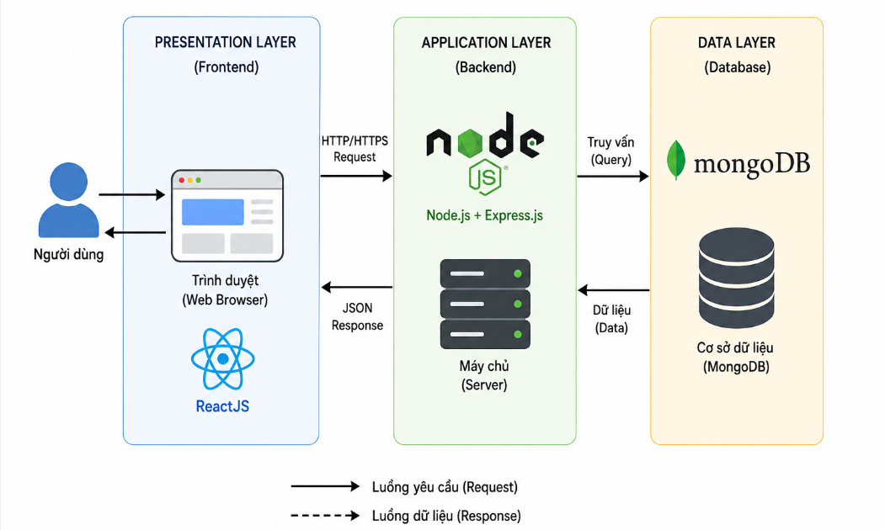
Kiến Trúc Ba Lớp (Frontend-Backend-Database)
Kiến trúc của một ứng dụng web hiện đại thường được chia thành 3 phần chính để dễ dàng quản lý và phát triển:
Frontend (Giao diện người dùng): Là phần tương tác trực tiếp với người dùng trên trình duyệt. Nó tiếp nhận thao tác của người dùng, gửi yêu cầu (request) đến máy chủ và hiển thị dữ liệu phản hồi (response).
Backend (Máy chủ xử lý): Là cầu nối giữa Frontend và Cơ sở dữ liệu. Nhận yêu cầu từ Frontend, thực thi các logic nghiệp vụ (business logic), tính toán, xác thực và giao tiếp với hệ cơ sở dữ liệu.
Database (Cơ sở dữ liệu): Nơi lưu trữ toàn bộ dữ liệu của hệ thống (thông tin người dùng, sách, đơn hàng, v.v.). Dữ liệu này được Backend truy vấn, cập nhật và quản lý.

2.1.3. RESTful API
REST (Representational State Transfer) là một kiểu kiến trúc phần mềm dành cho các hệ thống phân tán. RESTful API là một tiêu chuẩn dùng trong việc thiết kế API dựa trên kiến trúc REST, giúp Frontend và Backend giao tiếp với nhau qua giao thức HTTP. RESTful API sử dụng các phương thức HTTP cơ bản bao gồm:
GET: Truy xuất dữ liệu.
POST: Tạo mới dữ liệu.
PUT/PATCH: Cập nhật dữ liệu.
DELETE: Xóa dữ liệu.
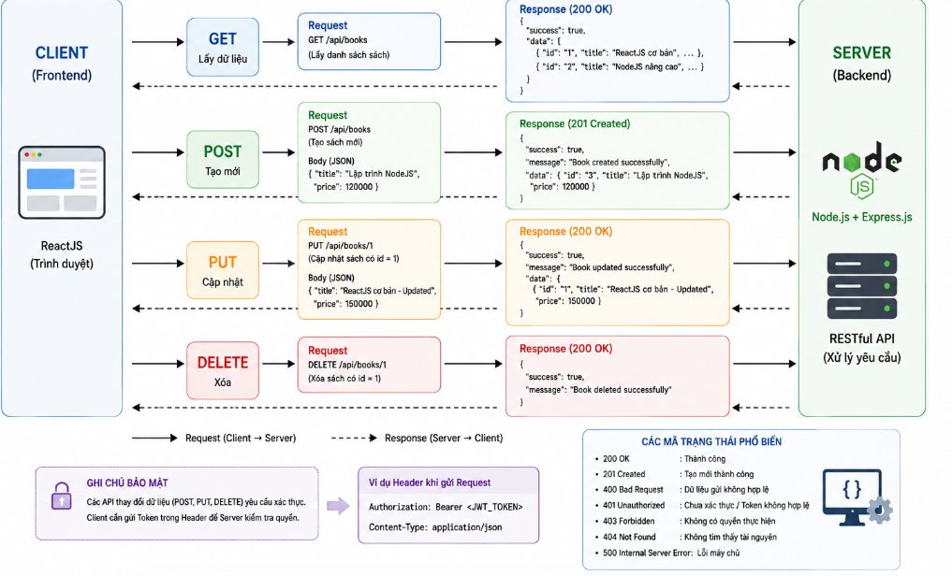
Luồng Restful API

2.2. Công nghệ xây dựng Frontend

Phần này trình bày các công nghệ được sử dụng để xây dựng giao diện người dùng của hệ thống. Frontend được phát triển bằng ReactJS, kết hợp với React Router DOM để quản lý điều hướng giữa các trang, Axios để giao tiếp với Backend thông qua RESTful API và Tailwind CSS để thiết kế giao diện theo hướng hiện đại, responsive và dễ tùy chỉnh

2.2.1. ReactJS
ReactJS là một thư viện JavaScript mã nguồn mở do Facebook phát triển, dùng để xây dựng giao diện người dùng (UI). React nổi bật với kiến trúc Component-based (chia nhỏ giao diện thành các thành phần độc lập, có thể tái sử dụng) và Virtual DOM (DOM ảo), giúp tối ưu hóa hiệu suất kết xuất trang web bằng cách chỉ cập nhật những thành phần có sự thay đổi thay vì tải lại toàn bộ trang.
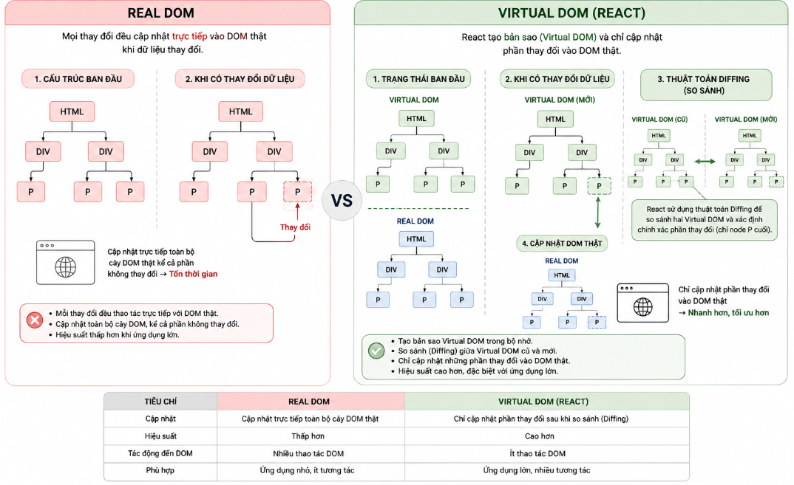
So sánh Real DOM và Virtual DOM trong ReactJS

2.2.2. React Router DOM
React Router DOM là một thư viện tiêu chuẩn dùng để quản lý luồng điều hướng (routing) trong các ứng dụng React. Thư viện này hỗ trợ xây dựng ứng dụng Single Page Application (SPA), cho phép người dùng chuyển đổi giữa các trang (ví dụ: từ Trang chủ sang trang Giỏ hàng) mà không cần tải lại toàn bộ trình duyệt, mang lại trải nghiệm mượt mà.
2.2.3. Axios
Axios là một thư viện HTTP Client dựa trên Promise, được sử dụng để gửi các yêu cầu HTTP từ trình duyệt đến máy chủ Backend. Trong dự án, Axios đóng vai trò gọi các RESTful API để lấy dữ liệu sách, gửi thông tin đăng nhập, hoặc gửi dữ liệu tạo đơn hàng mới, sau đó xử lý dữ liệu trả về để cập nhật lên giao diện ReactJS.
2.2.4. Tailwind CSS
Tailwind CSS là một framework CSS theo hướng "Utility-first". Thay vì viết các file CSS tùy chỉnh dài dòng, Tailwind cung cấp sẵn các class nhỏ gọn (như flex, pt-4, text-center,...) để gắn trực tiếp vào các thẻ HTML/JSX. Điều này giúp đẩy nhanh tốc độ phát triển giao diện, dễ dàng tinh chỉnh thiết kế và đảm bảo tính nhất quán (responsive) trên nhiều thiết bị.
2.3. Công nghệ xây dựng Backend
2.3.1. Node.js
Node.js là một môi trường thực thi JavaScript đa nền tảng mã nguồn mở, được xây dựng trên V8 JavaScript Engine của Google Chrome. Khác với JavaScript truyền thống chỉ chạy trên trình duyệt, Node.js cho phép chạy mã JavaScript ở phía máy chủ (Server-side). Node.js nổi bật với mô hình xử lý bất đồng bộ (asynchronous) và hướng sự kiện (event-driven), giúp hệ thống có khả năng xử lý hàng ngàn kết nối đồng thời với hiệu suất cao.
2.3.2. Express.js
Express.js là một framework web tối giản và linh hoạt dành cho Node.js. Nó cung cấp một tập hợp các tính năng mạnh mẽ để xây dựng các ứng dụng web và di động, đặc biệt là việc phát triển các RESTful API. Express giúp đơn giản hóa quá trình khởi tạo server, quản lý các tuyến đường (routing) và xử lý các yêu cầu HTTP.
2.3.3. Middleware
Trong Express.js, Middleware là các hàm được thực thi tuần tự trong vòng đời của một yêu cầu HTTP (Request - Response cycle). Middleware có quyền truy cập vào đối tượng Request, Response và hàm middleware tiếp theo (thường gọi là next()). Chức năng chính của Middleware là chặn yêu cầu để thực hiện các tác vụ như: xác thực người dùng (kiểm tra token), kiểm tra quyền hạn, phân tích dữ liệu đầu vào (body parser) hoặc xử lý lỗi trước khi đưa đến Controller.
2.4. Cơ sở dữ liệu MongoDB
2.4.1. Tổng quan về MongoDB
MongoDB là một hệ quản trị cơ sở dữ liệu NoSQL mã nguồn mở, hoạt động theo cơ chế lưu trữ hướng tài liệu (Document-oriented). Thay vì sử dụng bảng (table) và hàng (row) như các cơ sở dữ liệu quan hệ (SQL), MongoDB lưu trữ dữ liệu dưới định dạng BSON (Binary JSON), giúp cấu trúc dữ liệu linh hoạt, dễ dàng mở rộng và phù hợp với các ứng dụng web hiện đại.
2.4.2. Collection và Document
Collection: Tương đương với Table (Bảng) trong CSDL quan hệ. Một Collection chứa tập hợp các Document.
Document: Tương đương với Row (Hàng) trong CSDL quan hệ. Một Document là một đối tượng chứa dữ liệu được lưu dưới dạng các cặp Key-Value. Các Document trong cùng một Collection không bắt buộc phải có cấu trúc giống hệt nhau.
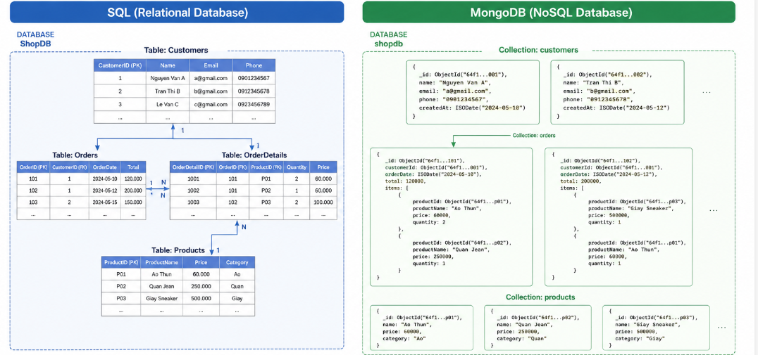
So sánh cấu trúc dữ liệu giữa SQL và MongoDB
2.4.3. Thư viện Mongoose
Mongoose là một thư viện Object Data Modeling (ODM) dành cho MongoDB và Node.js. Nó cung cấp một giải pháp dựa trên Schema (lược đồ) để mô hình hóa dữ liệu ứng dụng. Mongoose giúp định nghĩa cấu trúc dữ liệu, kiểm tra tính hợp lệ của dữ liệu (validation) trước khi lưu vào MongoDB và cung cấp các phương thức truy vấn dữ liệu dễ dàng hơn.
2.5. Xác thực và bảo mật
2.5.1. JSON Web Token (JWT)
JSON Web Token (JWT) là một tiêu chuẩn mở (RFC 7519) định nghĩa một cách nhỏ gọn và an toàn để truyền thông tin giữa các bên dưới dạng đối tượng JSON. JWT thường được sử dụng để xác thực (Authentication). Khi người dùng đăng nhập thành công, Backend sẽ tạo ra một JWT và gửi về Frontend. Các yêu cầu tiếp theo từ Frontend sẽ đính kèm Token này để Backend nhận diện người dùng mà không cần lưu trạng thái phiên làm việc (stateless).
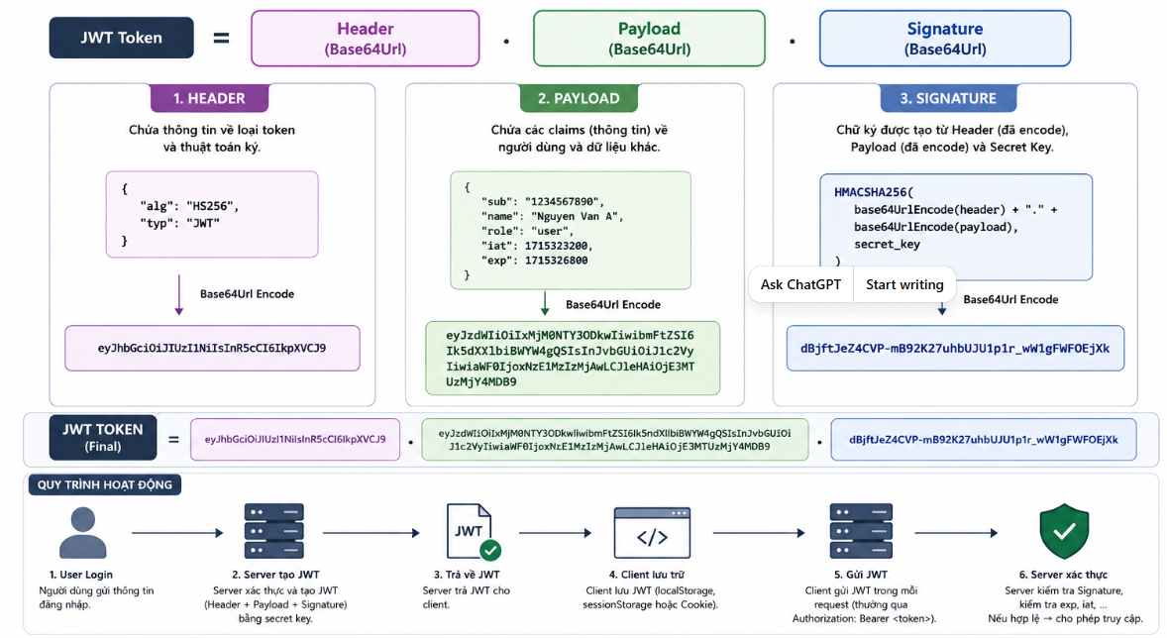
Cấu trúc và quy trình xác thực bằng JSON Web Token (JWT)
2.5.2. Mã hóa mật khẩu bằng Bcrypt
Để đảm bảo an toàn thông tin, mật khẩu của người dùng không bao giờ được lưu trữ dưới dạng văn bản rõ (plain text) trong cơ sở dữ liệu. Thư viện Bcrypt được sử dụng để băm (hashing) và thêm chuỗi ngẫu nhiên (salting) vào mật khẩu trước khi lưu. Khi người dùng đăng nhập, Bcrypt sẽ so sánh mật khẩu nhập vào với mã băm trong cơ sở dữ liệu để xác thực.
2.5.3. Phân quyền người dùng
Phân quyền (Authorization) là quá trình xác định xem một người dùng đã được xác thực có quyền truy cập vào một tài nguyên hoặc thực hiện một hành động cụ thể hay không. Hệ thống áp dụng cơ chế Role-Based Access Control (RBAC) để phân chia vai trò: Người mua (User), Chủ gian hàng (Shop) và Quản trị viên (Admin). Middleware sẽ kiểm tra vai trò từ JWT để cho phép hoặc từ chối yêu cầu.
2.6. Các công nghệ hỗ trợ
2.6.1. Socket.IO
Socket.IO là một thư viện JavaScript hỗ trợ giao tiếp hai chiều theo thời gian thực (real-time) giữa Client và Server thông qua WebSockets. Trong ứng dụng thương mại điện tử, Socket.IO có thể được ứng dụng để phát triển tính năng chat trực tiếp giữa người mua và người bán, hoặc đẩy thông báo (notification) ngay lập tức khi có đơn hàng mới mà không cần người dùng tải lại trang.

2.6.2. Cloudinary và Multer
Multer: Là một middleware của Node.js dùng để xử lý dữ liệu multipart/form-data, chủ yếu được dùng để upload file từ máy người dùng lên server.
Cloudinary: Là một dịch vụ lưu trữ đám mây chuyên biệt cho hình ảnh và video. Thay vì lưu ảnh sách trực tiếp trên server (gây tốn dung lượng), Multer sẽ bắt file upload, sau đó gửi file đó lên Cloudinary để lưu trữ. Cloudinary sẽ trả về một đường dẫn URL an toàn để lưu vào cơ sở dữ liệu MongoDB.
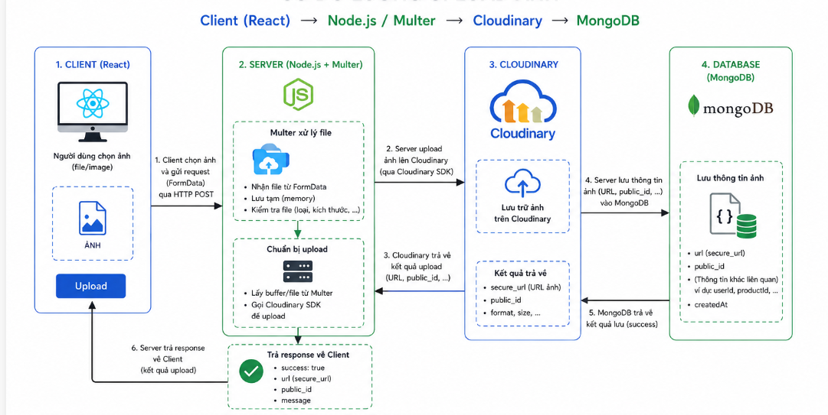
Sơ Đồ Upload Hình Ảnh
2.6.3. Nodemailer
Nodemailer là một module dành cho Node.js, hỗ trợ việc gửi email từ server một cách dễ dàng và an toàn. Trong hệ thống, Nodemailer được sử dụng kết hợp với dịch vụ SMTP (như Gmail SMTP) để thực hiện các chức năng gửi email xác thực tài khoản (OTP) khi đăng ký, khôi phục mật khẩu hoặc gửi hóa đơn điện tử khi đặt hàng thành công.
2.7. Công cụ phát triển
2.7.1. Visual Studio Code
Visual Studio Code (VS Code) là một trình soạn thảo mã nguồn nhẹ, mạnh mẽ và miễn phí do Microsoft phát triển. Với hệ sinh thái extension phong phú, VS Code hỗ trợ tối đa cho việc lập trình ReactJS và Node.js.
2.7.2. MongoDB Compass
MongoDB Compass là giao diện người dùng đồ họa (GUI) chính thức của MongoDB. Công cụ này cho phép nhà phát triển dễ dàng xem, thao tác (thêm, sửa, xóa), chạy thử các truy vấn trực quan hóa cấu trúc dữ liệu bên trong database mà không cần sử dụng dòng lệnh (Command Line).
2.7.3. Postman
Postman là một nền tảng API, cung cấp giao diện trực quan để khởi tạo, gửi các HTTP Request (GET, POST, PUT, DELETE) đến Backend và xem dữ liệu phản hồi (Response). Đây là công cụ không thể thiếu để kiểm thử (test) các RESTful API trước khi tiến hành tích hợp với Frontend.
2.7.4. Git và GitHub
Git: Là hệ thống quản lý phiên bản phân tán, giúp theo dõi các thay đổi trong mã nguồn, cho phép khôi phục mã nguồn về các trạng thái trước đó và hỗ trợ làm việc nhóm.
GitHub: Là một dịch vụ lưu trữ trực tuyến dựa trên nền tảng Git. Nó giúp lưu trữ mã nguồn của dự án trên môi trường đám mây, hỗ trợ chia sẻ mã nguồn, quản lý lỗi (issues) và tích hợp các công cụ tự động hóa.

TÀI LIỆU THAM KHẢO
1. NodeJS: https://viblo.asia/p/lap-trinh-web-voi-nodejs-va-framework-expressjs-bai-1-gioi-thieu-nodejs-6J3ZgwmLZmB
2. Express.js: https://expressjs.com/

